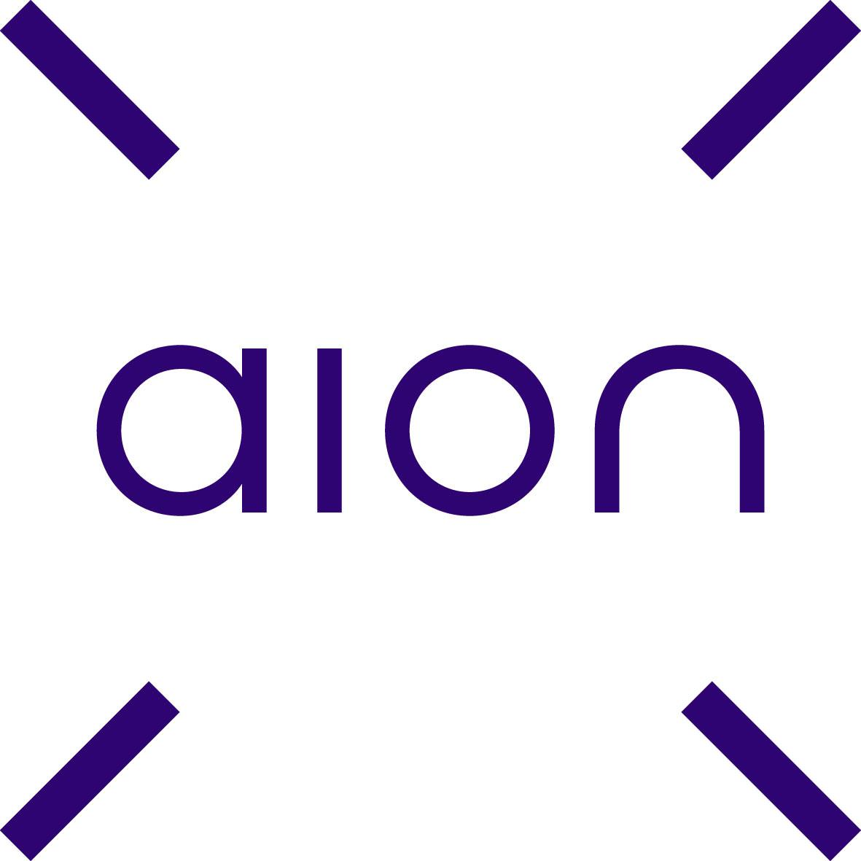 20.07.2023
Max Deposit Extended
commercialisé par AION BANK SA
Informations clés pour l‘épargnant
Max Deposit Extended est un "compte d'épargne réglementé" ou un "dépôt d'épargne réglementé": On ne paie généralement pas de précompte mobilier ou d’autre impôt sur les intérêts reçus (voir point 4). Cette fiche doit vous être fournie lors de l’ouverture du compte. Lisez-là attentivement avant de déposer de l’argent sur ce compte.
1. Conditions
- L’ouverture peut se faire sur le site internet de la banque ou sur mobile banking
- Compte réservé à l’utilisation d’une application mobile banking
- Vous pouvez consulter le solde de votre compte et les opérations effectuées via mobile banking
- Votre compte ne peut pas avoir un solde négatif (vous ne pouvez donc pas être dans le rouge).
2. Rémunération du compte
Intérêt de base: 0.50% (sur base annuelle)  Prime de fidélité: 1.50% (sur base annuelle)  L'intérêt de base est acquis à partir du lendemain du versement de l'argent sur le compte et jusqu'au jour du retrait. Le tarif de l'intérêt de base peut être modifié par la banque à tout moment.  Les taux d'intérêts de base du passé ne présentent aucune garantie pour les taux futurs. | La rémunération est toujours composée d'un intérêt de base et d'une prime de fidélité.  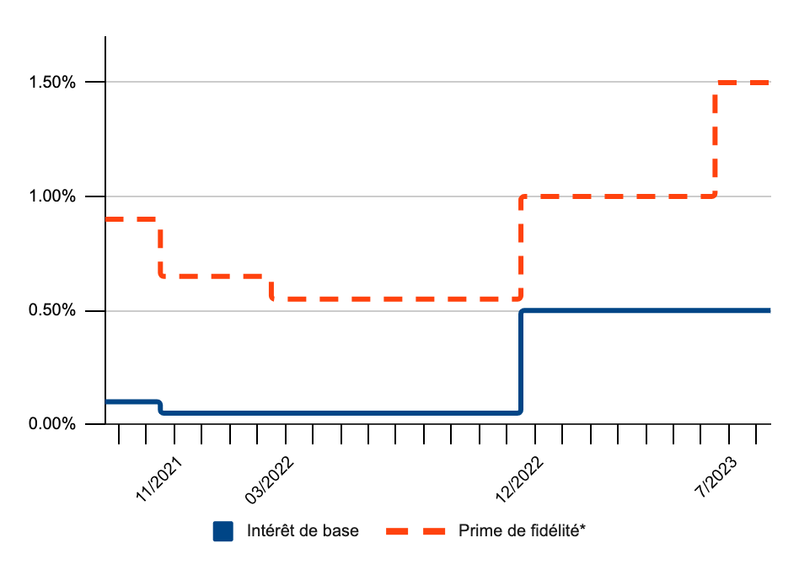
*La prime de fidélité n'est acquise que sur les montants qui sont restés de manière ininterrompue sur le compte d'épargne réglementé pendant 12 mois suivant le versement. Cette prime court à partir du jour du versement. La prime de fidélité acquise sur les montants de minimum 500 euros qui sont transférés à partir de ce compte d'épargne réglementé et vers un autre compte d'épargne réglementé dont vous êtes également le titulaire dans la même banque reste acquise dans une limite de trois transferts par an.

Le jour suivant celui de l'acquisition de la prime de fidélité débute une nouvelle période d'acquisition de 12 mois. Le tarif de la prime de fidélité peut être modifié par la banque à tout moment. Le tarif de la prime de fidélité en vigueur au moment du versement ou du départ d’une nouvelle période reste inchangé pendant une période de 12 mois.

L'intérêt de base est versé sur votre compte en date valeur du 1 janvier ou lors de la clôture du compte. La prime de fidélité déjà acquise est versée sur votre compte le premier jour qui suit le trimestre au cours duquel elle est acquise, à savoir les 1er janvier, 1er avril, 1er juillet et 1er octobre ou lors de la clôture du compte.

Attention: Si vous retirez votre argent avant la fin de la période de 12 mois, vous ne recevrez pas de prime de fidélité sur cet argent. Il est donc important de connaître la date d'acquisition de la prime de fidélité, du moins pour les sommes importantes. Ce retrait n'aura pas d'influence sur l'acquisition de l'intérêt de base.

3. Frais
- Frais de gestion
  - ouverture: gratuite
  - fermeture : gratuite
  - décompte annuel: gratuit
- Assurance éventuelle : non-applicable
- Coûts éventuels d'envoi de courrier et autres coûts : pas d’affranchissement, les extraits de compte sont disponibles via mobile banking
4. Fiscalité
Le précompte mobilier n’est pas dû sur la première tranche d’intérêts (à concurrence d’un plafond de 980 EUR pour l’année de revenus 2023) perçus par compte, par personne physique résidente en Belgique et par année. Ce montant est doublé pour les comptes ouverts au nom de conjoints mariés ou cohabitants légaux (soit un plafond de 1960 EUR pour l’année de revenus 2023).
Le précompte mobilier est de 15% pour tout intérêt qui dépasse le plafond. Il est retenu à la source automatiquement par votre banque. Si vous disposez de plusieurs comptes d’épargne, vous êtes tenu de mentionner dans votre déclaration fiscale les intérêts perçus au-delà du plafond et qui n’ont pas été soumis au précompte mobilier.
5. Autres informations
- Le compte d'épargne a une durée indéterminée. Dans les limites imposées par la loi, vous pouvez retirer votre argent à tout moment. Les possibilités de transférer l'argent sont limitées par la loi. Ce compte ne peut donc pas être utilisé comme un compte de paiement. Vous pouvez toujours demander conseil à votre banque.  - Les montants versés par les particuliers et certaines personnes morales tombent sous le mécanisme européen de protection des dépôts à concurrence de 100.000 euros par personne et par banque. Aion Bank SA est affiliée au système légal obligatoire belge de garantie des dépôts. Vous pouvez obtenir plus d'information sur ce système de protection sur le site internet :  www.fondsdegarantie.belgium.be. | - Le règlement complet de la banque en matière de compte d'épargne peut être obtenu ou consulté gratuitement sur www.aion.be  - Cette fiche peut être modifiée. Une version mise à jour est disponible sur la page “épargne” de notre site www.aion.be  - En cas de plainte, vous pouvez vous adresser à Aion Bank SA – CUSTOMER SERVICE - Manhattan Center, Avenue du Boulevard 21, 1210 Bruxelles, Belgique. Si vous n’obtenez pas satisfaction, contactez le Service de Médiation Banques – Crédit - Placement (www.ombudsfin.be).  Quel compte et quelle rémunération correspondent à vos besoins ? Consultez le site internet d'éducation financière de la FSMA: http://www.wikifin.be
Aion Bank SA, Manhattan Center, Avenue du Boulevard 21, 1210 Bruxelles, Belgique,
RPM Bruxelles – TVA BE 0403.199.306 – tél. : 02/220.72.49

Qui satisfait aux conditions visées par l’article 2 de l’AR/CIR 92.

